

**OÜ ARHITEKTUURIBÜROO**

**HALDO ORAVAS**

Jõelähtme VALD

Neeme küla

KINNISTU NEEME PIILKONNAMAJA

DETAILPLANEERING

Projekt nr **010910**

Tellija: Jõelähtme vald

Huvitatud isik: Margus Valdes

Arhitektuuribüroo Haldo Oravas OÜ

Vana-Merivälja tee 7 Tallinn

Telefon: +372 5147622

Oktoober 2024.a

**SISUKORD**

**DETAILPLANEERINGU SISU JA EESMÄRK 1**

**PLANEERINGU LÄHTEDOKUMENDID JA 2**

**OLEMASOLEV OLUKORD**

**LÄHTEDOKUMENDID 2**

**ALUSPLAAN 2**

**OLEMASOLEVA OLUKORRA JA PLANEERINGUALA**

**LÄHIPIIRKONNA KIRJELDUS 3**

**VASTAVUS STRATEEGILISTELE PLANEERIMIS**

**DOKUMENTIDELE, KEHTIVAD KITSENDUSED: 6**

**JÕELÄHTME VALLA ÜLDPLANEERING 6**

**KOOSTATAV JÕELÄHTME VALLA ÜLDPLANEERING 7**

**LOODUSKAITSELISED PIIRANGUD 8**

**AJALOOLISED, KULTUURILISED VMS. SARNASED PIIRANGUD 9**

**DETAILPLANEERINGU ALGATAMISE OTSUS JA LÄHTEÜLESANNE 9**

**DETAILPLANEERINGU ALAL KEHTIVAD KITSENDUSED 9**

**DETAILPLANEERINGU PLANEERIMISETTEPANEK 10**

**PLANEERINGUALA KRUNTIDEKS JAOTAMINE 10**

**KRUNTIDE EHITUSÕIGUS, ARHITEKTUURINÕUDED 10**

**PÕHJENDUS KEHTIVA ÜLDPLANEERINGU MUUTMISEKS 12**

**RANNA EHITUSKEELU VÖÖNDI VÄHENDAMISE**

**ETTEPANEK. RANNA LOODUSKESKKONNA KAITSE. 13**

**TEHNOVÕRKUDE JA RAJATISTE ASUKOHAD 15**

**JUURDEPÄÄSUTEEDE ASUKOHAD JA LIIKLUS- NING 16**

**PARKIMISKORRALDUS**

**TURVAABINÕUD 17**

**DETAILPLANEERINGU ELLU VIIMISE KAVA 17**

1. **DETAILPLANEERINGU SISU JA EESMÄRK**

**Detailplaneeringu ala**

Detailplaneeringu ala on Neeme külas asuv järgmine kinnistu:

*Neeme Piilkoinnamaja* (katastriüksuse tunnus: 24505:001:0101), pindala: 8346 m2, maakasutuse sihtotstarve: riigikaitsemaa 100%;

**Detailplaneeringu eesmärk.**

Detailplaneeringu eesmärgiks on Neeme Piilkonnamaja maaüksuse sihtotstarbe muutmine elamumaaks, ehitusõiguse ja hoonestustingimuste määramine üksikelamu ja abihoonete rajamiseks, juurdepääsu ja tehnovarustuse lahendamine ning keskkonnatingimuste seadmine planeeringuga kavandatu elluviimiseks.

Oluline osa planeerimisel on servituutide vajaduse määraminejuurdepääsuks kinnistule.

Juurdepääsu tagamiseks  avalikult kasutatavalt Tanuma teelt haaratakse planeeringualasse ka ca 9 400 m2 ulatuses osa eraomandis olevast Uitro (katastritunnus 24505:001:1821) ja riigiomandis olevast Väljamäe (katastritunnus 24505:001:0377) kinnistutest.  Menetluses oleva Uitro ja lähiala detailplaneeringu ning kehtiva Uitro II detailplaneeringute liikluslahendustes on arvestatud juurdepääsu ja perspektiivsete tehnotrasside servituudi vajadusega Neeme Piilkonnamaja kinnistule.

Planeeritava ala suuruseks on kokku 1,8 ha.

**Detailplaneeringu algatamise otsus.**

Detailplaneering on algatatud ja lähteülesanne kinnitatud Jõelähtme Vallavolikogu 19.08.2021 otsusega nr 528.

**Detailplaneeringuga muudetakse kehtivat üldplaneeringut.**

Detailplaneeringu koostamisel kuulub arvestamisele *Jõelähtme valla üldplaneering,*

kehtestatud Jõelähtme Vallavolikogu 29.04.2003 otsusega nr 40. Üldplaneeringu

kohaselt asub planeeritav maa-ala *tiheasustusalal,* maakasutuse juhtotstarbeks on

*riigikaitse maa*.

Detailplaneering sisaldab ettepanekut kehtiva üldplaneeringu muutmiseks maa sihtotstarbe osas. Neeme Piilkonnamaja kinnistu soovitakse muuta 100% riigikaitsemaast 100% väikeelamumaaks. Detailplaneering teeb ettepaneku ehituskeelu ala vähendamiseks.

**Keskkonnamõjude strateegilise hindamise vajadus.**

Üldplaneeringut muutva detailplaneeringu keskkonnamõju strateegilise hindamise (edaspidi KSH) vajaduse tuvastamiseks viidi läbi keskkonnamõju hindamise ja keskkonnajuhtimissüsteemi seaduse (edaspidi KeHJS) § 33 lõigetes 3–5 esitatud kriteeriumitel põhinev eelhindamine, mille kohaselt KSH läbiviimine detailplaneeringu koostamisel ei ole eeldatavalt vajalik, kuna planeeritava tegevusega ei kaasne eeldatavalt olulist keskkonnamõju. Kui detailplaneeringu koostamise käigus selgub KSH vajadus, tuleb algatada KSH koostamine.

**1**

**2. PLANEERINGU LÄHTEDOKUMENDID JA**

**OLEMASOLEV OLUKORD**

**2.1. LÄHTEDOKUMENDID**

Käesoleva detailplaneeringu lähtedokumentideks on:

Jõelähtme Vallavolikogu 19.08.2021 otsus nr 528 *Neeme küla Piilkonnamaja maaüksuse detailplaneeringu algatamine, lähteülesande kinnitamine ja keskkonnamõjude strateegilise hindamise algatamata jätmine*

Jõelähtme Vallavolikogu 29.04.2003 määrusega nr 40 kehtestatud *Jõelähtme valla*

*üldplaneering*;

Jõelähtme Vallavolikogu 12.04.2018 otsusega nr 62 vastu võetud *Jõelähtme valla*

*üldplaneering*;

Planeerimisseadus (jõustumine 01.07.2015);

Ehitusseadustik (jõustumine 01.07.2015);

*Jõelähtme valla ehitusmäärus* (vastu võetud 15.01.2015 Jõelähtme Vallavolikogu

määrusega nr 36);

Jõelähtme Vallavolikogu 19.08.2021 otsus nr 528 *Neeme küla Piilkonnamaja maaüksuse detailplaneeringu algatamine, lähteülesande kinnitamine ja keskkonnamõjude strateegilise hindamise algatamata jätmine*

*Neeme küla Uitro detailplaneering* (algatatud Jõelähtme Vallavolikogu 13.12.2018 otsusega nr 165)

*Neeme küla Uitro II maaüksuse detailplaneering* (kehtestatud Jõelähtme Vallavolikogu 30.05.2000 otsusega nr 2)

Jõelähtme Vallavolikogu 28.02.2013 määrusega nr 112 kinnitatud *Jõelähtme valla*

*jäätmehoolduseeskiri*;

EVS 809-1:2002 *Kuritegevuse ennetamine. Linnaplaneerimine ja arhitektuur. Osa 1:*

*Linnaplaneerimine*;

8 Neeme küla Uitro maaüksuse ja lähiala detailplaneeringu eskiis

EVS 843:2016 *Linnatänavad*;

EVS 812-6:2012+A1:2013 *Ehitiste tuleohutus. Osa 6: Tuletõrje veevarustus*;

EVS 812-7:2018 *Ehitiste tuleohutus. Osa 7: Ehitisele esitatavad tuleohutusnõuded*;

Siseministri 30.03.2017 määrus nr 17 *Ehitisele esitatavad tuleohutusnõuded ja*

*nõuded tuletõrje veevarustusele*;

EVS 840:2017 *Juhised radoonikaitse meetmete kasutamiseks uutes ja*

*olemasolevates hoonetes*;

EVS 894:2008+A2:2015 *Loomulik valgustus elu- ja bürooruumides*.

**2.2. ALUSPLAAN**

Planeeringu koostamisel on aluseks :

Hades Geodeesia poolt 08.2021 koostatud geodeetiline plaan.Töö nr.3301.

OÜ Top Geodeesia poolt ( reg. 11546662) 25.08. 2014 koostatud geodeetiline alusplaan : Neeme Piilkonnamaja katastriüksuse taotletava ligipääsutee plaan.

TOP Geodeesia OÜ 2009.a. mõõdistust GD-09-042.

ja Georam OÜ (mõõdistamislitsents nr 594 MA, 369

MA-k, EG10245381-0001) poolt 25.05.2017 ja 09.06.2017 koostatud digitaalselt

mõõdistatud maa-ala geodeetiline alusplaan (töö nr 188/10-17)

**2**

**2.3. OLEMASOLEVA OLUKORRA JA PLANEERINGUALA**

**LÄHIPIIRKONNA KIRJELDUS**

Planeeringuala asub Jõelähtme vallas Neeme külas Ihasalu poolsaare tipus. Ala paiknemist vaata skeemil.

Tegemist on kõrghaljastuseta, lageda mereäärse alaga, kus paiknevad nõukogudeaegsed militaarehitiste vared.

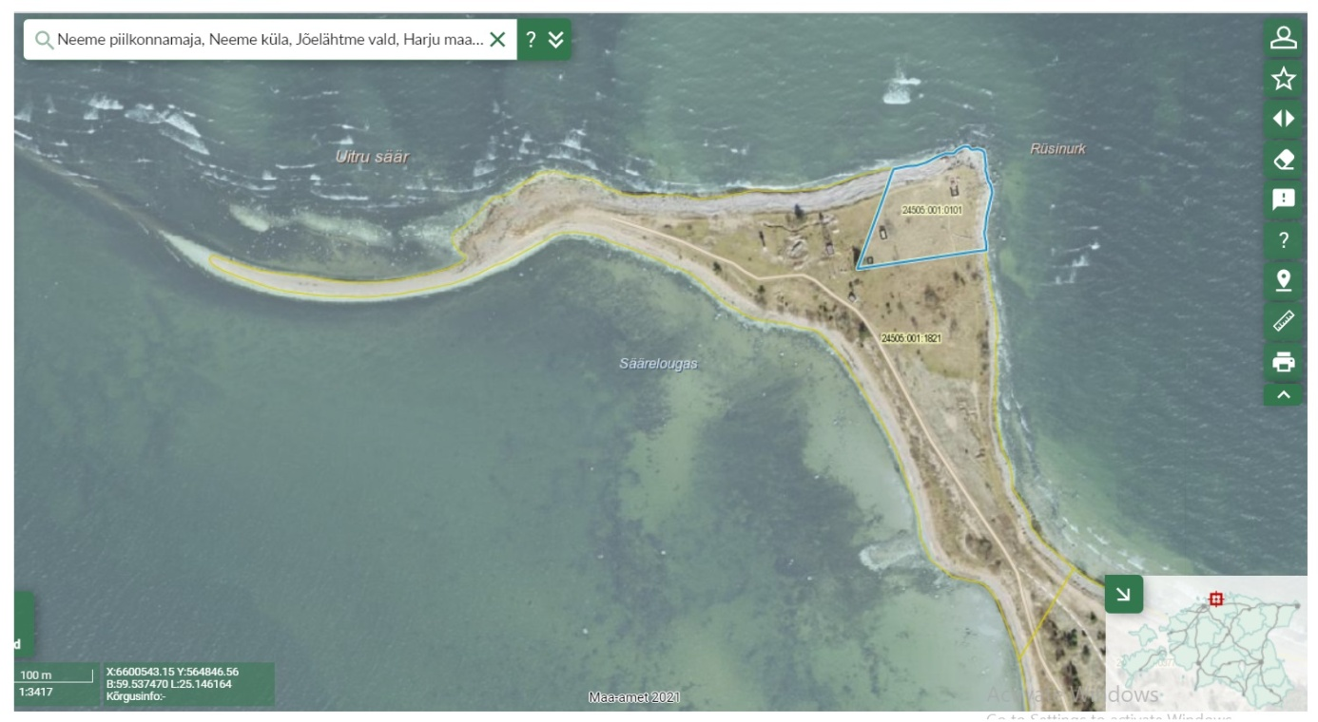

**Skeem 1**. Väljavõte Maa-ameti kaardirakendusest. Planeeringuala on markeeritud

sinise kontuuriga.

**Ehitisregistri andmetel asuvad planeeritaval kinnistul 3 hoonet:**

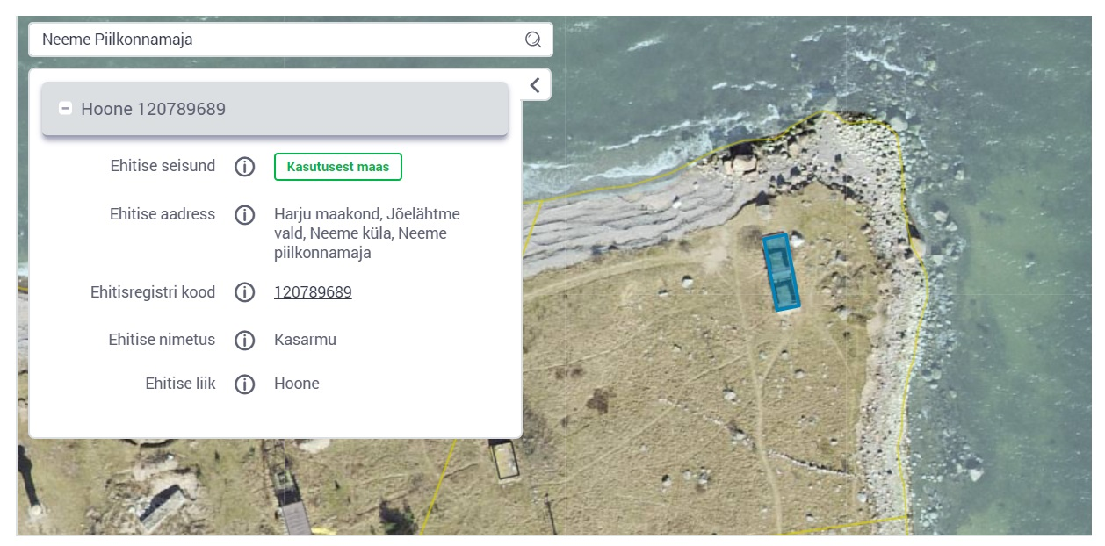

**3**

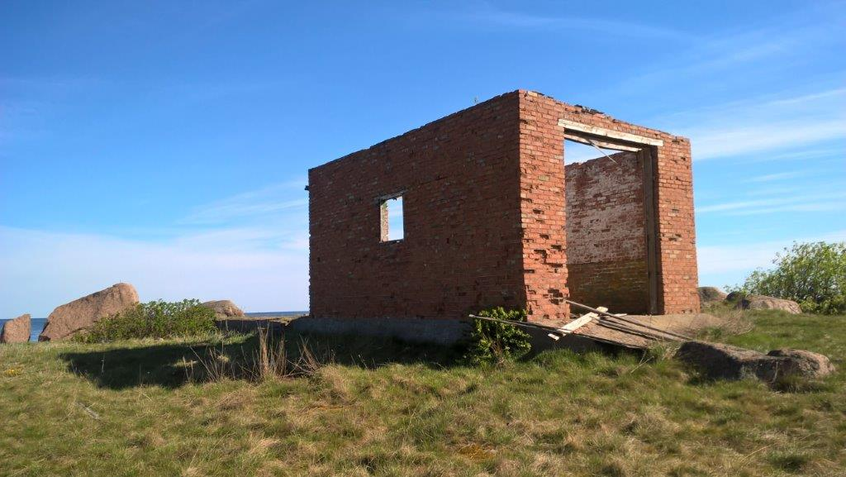

Ehitusregistris on keeluvööndis asuva hoone „Kasarmu“ ehitisalune pind 100m2, kõrgus 3,9 m2,tegelikult on kõrgus järgmine:(vt. lisatud foto) Sisekõrgus on 3,7m. Lisandub veel vundamendi 0,5 m ja katusekonstruktsiooni kõrgus 1 m. Seega hoone tegelik kõrgus oli 5,2 m. ja kubatuur 520m3.

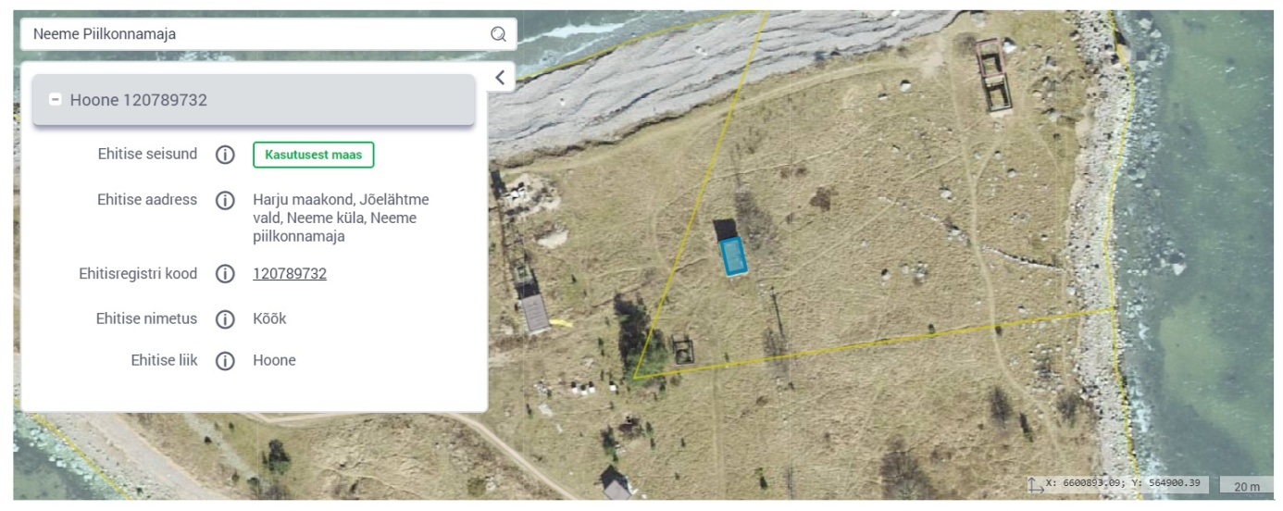

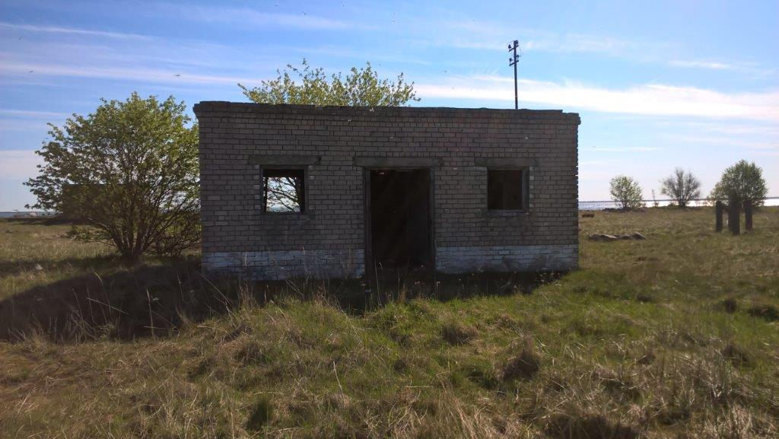

**4**

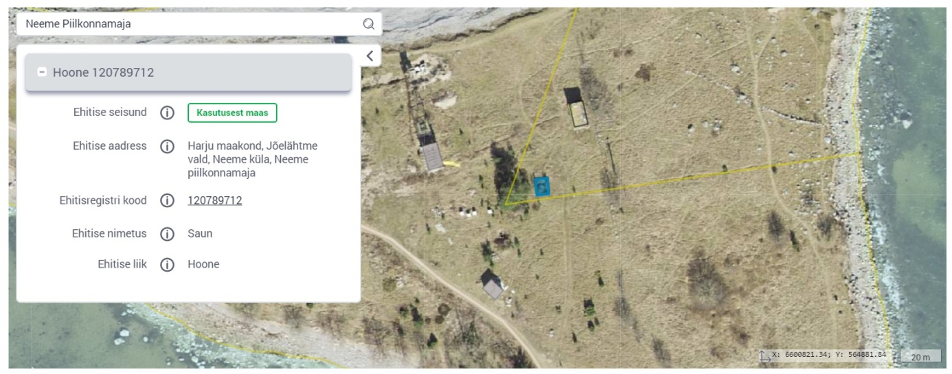

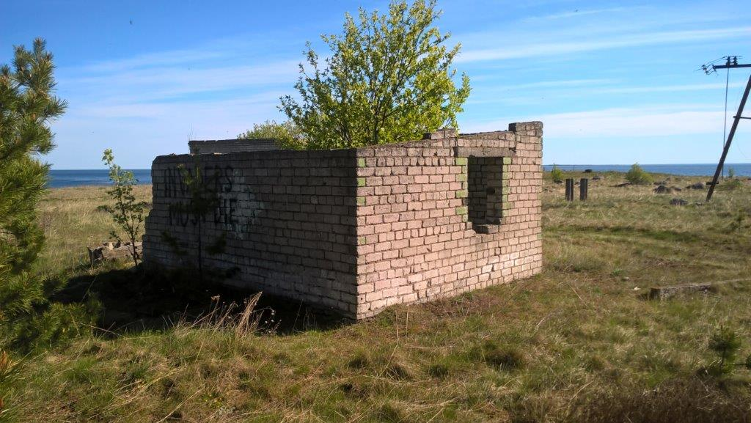

**Planeeringuala piirneb järgmiste kinnistutega:**

**Aadress/ nimetus Katastritunnus Maakasutuse sihtotstarve**

Uitro. Katastriüksus 24505:001:1821, pindala 64283 m2, sihtotstarve maatulundusmaa

100 %.

**Juurdepääs planeeringualale.**

Planeeringualale juurdepääs toimub mööda olemasolevat, avalikus kasutuses Tanuma teed.

Edasi kulgeb juurdepääs mööda eravalduses olevat Uitro (katastritunnus 24505:001:1821) ja riigi omandis olevast Väljamäe (katastritunnus 24505:001:0377) kinnistut.

**5**

**2.4. VASTAVUS STRATEEGILISTELE PLANEERIMIS DOKUMENTIDELE, KEHTIVAD KITSENDUSED.**

**2.4.1. JÕELÄHTME VALLA ÜLDPLANEERING**

Detailplaneeringu koostamisel kuulub arvestamisele kehtiv *Jõelähtme valla*

*üldplaneering,* kehtestatud Jõelähtme Vallavolikogu 29.04.2003 otsusega nr 40.

Väljavõte kehtivast *Jõelähtme valla üldplaneeringust*. Neeme Piilkonnamaja planeeringuala on tähistatud sinise kontuuriga. Punase kontuuriga on tähistatud naabruses paralleelselt menetluses oleva planeeringu ala

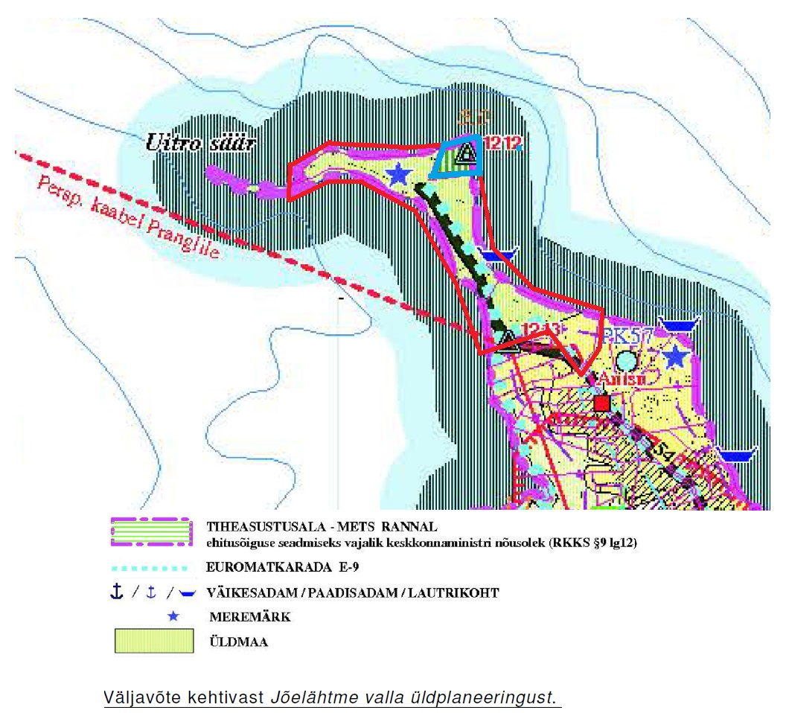

Üldplaneeringu kohaselt asub planeeritav maa-ala *tiheasustusalas*, maakasutuse

juhtotstarve on *riigikaitsemaa 100 %*.

Detailplaneering sisaldab ettepanekut kehtiva üldplaneeringu muutmiseks maa sihtotstarbe osas riigikaitsemaast 100% väikeelamumaaks.

Maa-ameti mullastiku kaardirakenduse kohaselt esineb piirkonna rannikul sooldunud primitiivne muld (Ar), mis paikneb rannas ja mis allub merevee üleujutustele. Seega tegemist on korduvalt üleujutatava alaga. Kehtiva Jõelähtme valla üldplaneeringuga ei ole piirkonda

**6**

määratud korduvalt üleujutatavaks, mistõttu korduva üleujutusala piiriks on LKS § 35 lõike 11 kohaselt ühe meetri samakõrgusjoon. LKS § 35 lõike 4 kohaselt koosnevad korduva üleujutusega veekogu veekaitse-, ehituskeelu- ja piiranguvöönd üleujutatavast alast ja sama seaduse § des 37-39 sätestatud vööndi laiusest. Seega sisaldab detailplaneeringu algatamise taotlus ettepanekut kehtiva üldplaneeringu muutmiseks ka ehituskeeluvööndi vähendamise osas. Ehituskeeluvöönd merest on 50m. Olemasoleva hoonestusega alal arvestatakse ehituskeeluvööndi määramisel hoonestuse paiknemisega.

Tiheasustusalal, mis ei ole metsaala ei ole lubatud moodustada elamukrunte reeglina

väiksemaid kui 3000 m², elamute min. vahekaugus 25 m.

Uue hoonestuse rajamisel ei tohi rikkuda väljakujunenud pinnaveereziimi olemasolevate

kuivendussüsteemide rikkumisega.

**2.4.2. KOOSTATAV JÕELÄHTME VALLA ÜLDPLANEERING**

Koostamisel oleva *Jõelähtme valla üldplaneeringu* (vastu võetud Jõelähtme

Vallavolikogu 12.04.2018 otsusega nr 62) järgi kuulub planeeringuala *EV/PV* ehk

*väikeelamu ning puhke- ja virgestusehitiste maa-alale*.

Väljavõte koostatavast *Jõelähtme valla üldplaneeringust.* Planeeringuala on

tähistatud punase kontuuriga. Kollase kontuuriga on tähistatud naabruses, menetluses olev detailplaneering.

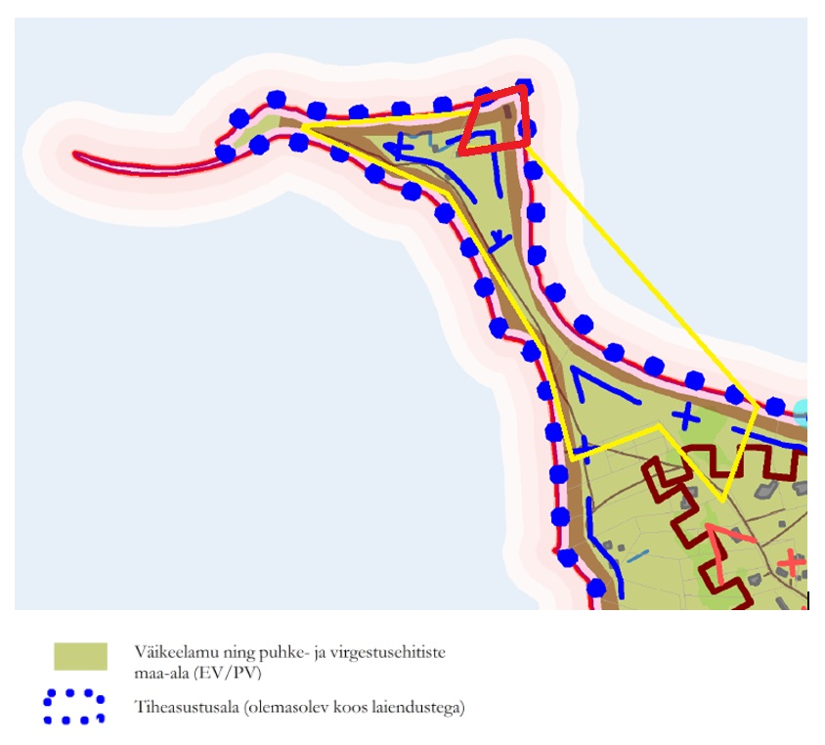

**7**

**Olulisi väljavõtteid koostamisel olevast Jõelähtme valla üldplaneeringust:**

*Väikeelamu ning puhke- ja virgestusehitiste maa-alale võib ehitada üksikelamuid.*

*Looduskaitseliselt väärtuslike koosluste ja kaitstavate taimeliikide kasuvukohaga alad*

*säilitatakse looduslikena.*

*Kruntidel säilitatakse oluline osa elujõulisest kõrghaljastusest, võimaldada raiet ainult*

*hoonestuala ulatuses ning juurdepääsuteede rajamiseks.*

*Lähtutakse piirkonna kohapõhistest väärtustest ning kvaliteetse elukeskkonna loomise*

*põhimõttest- turvalisus, arhitektuurne üldilme, juurdepääs ning ohutud ja mitmekesised*

*liikumisvõimalused, sh jalakäijasõbralikkus, haljasalad/ parkmetsad/ looduslikud metsa- ja*

*rohumaad, kooskäimiskohad.*

*Reeglina on lubatud elamumaa krundile püstitada üks elamu koos abihoonetega. Kuni 20 m² ja kuni 5 m kõrguseid hooneid võib rajada detailplaneeringu koostamise kohustusega aladel ja juhtudel detailplaneeringuga määratud hoonestusalale, arvestades määratud hoonete arvu ja hoonete ehitisealuse pinna suurust, tuleohutuse nõudeid ja teisi seadusjärgseid kitsendusi.*

*Ühele elamumaa krundile võib rajada kuni kolm kuni 60 m² ja 5 m kõrgust abihoonet, kui*

*detailplaneeringuga või projekteerimistingimustega ei ole määratud teisiti;*

*Elamu kõrgus kuni 9 m, abihoonetel üldjuhul kuni 6 m.*

*Elamukrundi lubatud minimaalsuurus lagedal 3000 m². Põhjendatud juhtudel võib krundi suurus olla erinev eeltoodust, arvestades konkreetse krundi asukoha struktuuri, piirkonna iseloomu, kontaktvööndis asuvate kruntide suuruseid, juurdepääsuteede olemasolu.*

*Alla 600 m² suurusega krunte elamuehituse eesmärgil ei hoonestata.*

*Parkimine lahendatakse omal krundil.*

*Juurdepääs hoonetele lahendatakse eelkõige olemasoleva teedevõrgu baasil; täiendavalt*

*rajatavad teed seotakse avalikus kasutuses olevate teedega, arvestades kontaktvööndi*

*juurdepääsuvajadusi. Tagatud peab olema päästevõimekus.*

*Arvestatakse üldplaneeringuga planeeritud jalgratta- ja jalgteedega ning perspektiivsete*

*teedega, tagamaks ühendused naaberaladega.*

*Piirded 7000 m² ja suurema krundi korral rajatakse üldjuhul õuemaa (mitte krundi) ulatuses, et tagada avatud rohealade olemasolu ja võimaldada ulukite vaba liikumine.*

*Tänavaäärsed piirded piirkonda sobivad nii materjali kui kõrguse poolest. Piirete suurim*

*lubatud kõrgus 1,5 m, läbipaistvusega vähemalt 30%.*

*Asustuse suunamisel on otsustajal kohustus kaaluda juurdepääsuvajadusi ja -võimalusi*

*mererannale.*

Planeeringu lahenduse on kooskõlas koostatava *Jõelähtme valla üldplaneeringuga*.

**2.4.3. LOODUSKAITSELISED PIIRANGUD**

Keskkonnaregistri Keskkonnateabe Keskuse EELIS andmebaasi kohaselt ei paikne planeeringualal kaitstavaid loodusobjekte, Natura 2000 võrgustiku alasid ega teisi

maastikuliselt väärtuslikke või tundlikke alasid, mida planeeringuga kavandatav tegevus võib mõjutada.

**8**

**2.4.4. AJALOOLISED, KULTUURILISED VMS. SARNASED PIIRANGUD**

Vastavalt Maa-ameti kaardirakendusele ei asu kinnistul ega selle lähiümbruses ajaloo-või kultuurimälestisi ega arheoloogilise väärtusega maastikke ja kohti.

**2.4.5. DETAILPLANEERINGU ALGATAMISE OTSUS JA LÄHTEÜLESANNE**

Detailplaneering on algatatud ja lähteülesanne kinnitatud Jõelähtme Vallavolikogu 19.08.2021 otsusega nr 528 (lisatud).

**2.4.6. DETAILPLANEERINGU ALAL KEHTIVAD KITSENDUSED**

Tegemist on korduvalt üleujutatava alaga. Kehtiva Jõelähtme valla üldplaneeringuga ei ole piirkonda määratud korduvalt üleujutatavaks, mistõttu korduva üleujutusala piiriks on LKS § 35 lõike 11 kohaselt ühe meetri samakõrgusjoon. LKS § 35 lõike 4 kohaselt koosnevad korduva üleujutusega veekogu veekaitse-, ehituskeelu- ja piiranguvöönd üleujutatavast alast ja sama seaduse § des 37-39 sätestatud vööndi laiusest.

* Kallasrada 10 m, 1m kõrgusjoonest mõõdetuna (alus: keskkonnaseadustiku üldosa seadus § 38);
* Ranna veekaitsevöönd 20 m, merepiirist mõõdetuna (alus: veeseadus §118);
* Ranna ehituskeeluvöönd 50 m (tiheasustusaladel), 1m kõrgusjoonest mõõdetuna (alus: looduskaitseseadus § 38). Metsa aladel ulatub keeluvöönd Ranna piiranguvööndi piirini 200 m, 1m kõrgusjoonest mõõdetuna.

Käesoleva detailplaneeringuga esitatakse taotlus ehituskeelu vööndi vähendamiseks.

* Ranna piiranguvöönd 200 m, 1m kõrgusjoonest mõõdetuna (alus: looduskaitseseadus § 37);
* Geodeetilise märgi kaitsevöönd 3 m märgi kestmest (alus: Geodeetiliste tööde tegemise ja geodeetilise märgi tähistamise kord, geodeetilise märgi kaitsevööndi ulatus ning kaitsevööndis tegutsemiseks loa taotlemise kord § 17).

Planeeringuga on ette nähtud vaba liikumine kallasrajal. Kallasraja laius on:  
laevatatavatel veekogudel 10 meetrit. Suurvee ajal, kui kallasrada on üle ujutatud, tuleb kinnistu omanikul võimaldada 2 meetri laiune kaldariba, mida mööda võib vabalt ja takistamatult veekogu ääres liikuda. Kallasraja kasutaja ei tohi kallasraja kasutamisega kahjustada kaldaomaniku vara.

Ehituskeeld ei laiene olemasoleva ehitise esmakordsele juurdeehitisele juhul, kui juurdeehitise maht on väiksem kui üks kolmandik olemasoleva ehitise kubatuurist, piirdeaedadele, maakaabelliinile, olemasoleva elamu tarbeks rajatavale tehnovõrgule ja -rajatisele.

Ehituskeeld ei laiene kehtestatud detailplaneeringuga kavandatud avalikult kasutatavale teele, tehnovõrgule ja –rajatisele.

Veekaitsevööndis on keelatud majandustegevus. Samuti on keelatud puu- ja põõsarinde raie ilma Keskkonnaameti nõusolekuta.

**9**

Ranna piiranguvööndis on keelatud mootorsõidukiga sõitmine väljaspool selleks määratud teid ning maastikusõidukiga sõitmine, välja arvatud riiklikuks seireks, kaitstava loodusobjekti valitsemisega seotud töödeks või tiheasustusalal haljasala hooldustöödeks, kutselise või harrastuskalapüügi õigusega isikul kalapüügiks vajaliku veesõiduki veekogusse viimiseks, pilliroo varumiseks ja adru kogumiseks ning maatulundusmaal metsamajandustöödeks ja põllumajandustöödeks.

1. **DETAILPLANEERINGU PLANEERIMISETTEPANEK**

**3.1. PLANEERINGUALA KRUNTIDEKS JAOTAMINE**

Detailplaneeringuga ei muudeta olemasoleva maaüksuse piire. Neeme Piilkonnamaja maaüksusest (100% riigikaitsemaa) on ette nähtud moodustada 100 % elamumaa krunt. EP (üksikelamu maa). Krundi pindala on 8346 m2.

**3.2. KRUNTIDE EHITUSÕIGUS, ARHITEKTUURINÕUDED**

Detailplaneeringu lahendusega antakse kinnistule järgmine ehitusõigus:

Krundi pos. Maa sihtotstarve Planeeritud krundi Planeeritud ehitise alune Plan. Hoonete

suurus pind m2 arv krundil

1. EP 100 % 8346m2 500 m2 3

Krundile on lubatud ehitada elamu senise „Köögi“ asukohta ja 2 abihoonet, endise Kasarmu ja Sauna asukohta.

Planeeritud ehitise alune pind on kokku 500 m2.

Planeeringuga kehtestatakse järgmised arhitektuurinõuded:

Kuna tegemist on eksklusiivse rannaäärse väikeelamu- ja puhkealaga ning kuna tekkivad avarad kaugvaated kavandatud ehitistele, tuleb kõik hooned projekteerida kõrgel arhitektuursel tasemel.

Lähipiirkonnas ei ole ehitisi, millega arhitektuur peaks sulanduma või samastuma.

Naabruses paiknevad üksikud nõukogude aegsed kasutusest välja langenud militaar rajatised

Lähimad olemasolevad eluhooned paiknevad ca 0,5 km. kaugusel ning ei ole otseses visuaalseas seoses vaadetega planeeringualalt.

Sobivust peaks otsima pigem naabruses, menetluses oleva Uitro ja lähiala detailplaneeringu arhitektuurse kontseptsiooniga.

Hooned ei tohiks olla massiivsed vaid pigem ažuursed, paviljonilikud. Suurte klaaspindade kasutamine on soovitav.

**10**

Olulisemad arhitektuurinõuded planeeritavatele hoonetele on:

Maksimaalne hoonete kõrgus: elamul kuni 9 m ja 2 korrust,

Maksimaalne hoonete kõrgus abihoonel kuni 5 m ning 1 korrus;

Täiendavaid mitte ehitusloakohustuslikke (ehitisealuse pinnaga 0-60 m2 ja 5 m kõrguseid) hooneid kruntidele ei kavandata.

Hoonete esimese korruse põranda absoluutkõrgus peaks jääma samaks, mis on olemasolevatel militaarhoonetel. (kõikumine +_ 10 cm). Vertikaalplaneerimisega ei tohi kinnistu reljeefi muuta rohkem, kui vajalik sadevee eemale suunamiseks hoonetest ja juurdepääsu tee ning trasside rajamiseks.

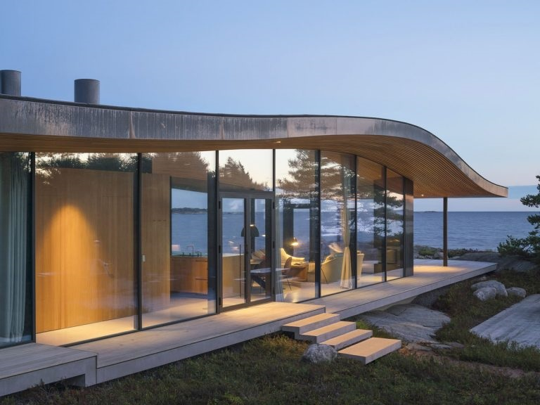

Visioon Neeme Piilkonnamaja kinnistu hoonestuslaadist. Näidis: Anttinen Oiva Architects, Helsinki.

Lubatud katusetüüp: lame-, kald-, kaar- või viilkatus. Kalle 0-20¤

Lubatud katusekattematerjal: puit, keraamiline kivi, valtsplekk, k.a valtsplekk-profiiliga plekk-katus, ja ka muu sobiv kaasaegne ehitusmaterjal;

Lubatud fassaadi viimistlusmaterjal: looduskivi ja puit, looduslähedasel kujul, klaas, krohv

v.m sobiv kaasaegne ehitusmaterjal. Seinte välispindade viimistlusmaterjaliks ei ole lubatud kasutada silikaattellist ja fassaadiplaate. Savitellist võib kasutada kohati fassadi ilmestamiseks kuid mitte rohkem kui 25 % ulatuses fassaadi pinnast.

Lubatud värvitoonid: heledad, loomulikud, looduslähedased või naturaalsed toonid.

Piirdeaedade lubatud, kõrgus kuni 1,5 m, läbipaistvus vähemalt 30%. Piirdeaedu pole lubatud rajada piki mereranda. Kallasrada ei tohi sulgeda.

**11**

Hoonetele tuleb koostada eelprojekt professionaalse arhitekti (vähemalt volitatud arhitekt

tase 7) poolt ja võtta ehitusluba. Hoone projekti eskiislahendus tuleb eelnevalt kooskõlastada valla arhitektuurispetsialistiga. Eelprojekti koostamise aluseks on Majandus- ja taristuministri määrus nr 97, 17.07.2015„Nõuded ehitusprojektile“.

**3.3. PÕHJENDUS KEHTIVA ÜLDPLANEERINGU MUUTMISEKS**

Detailplaneering sisaldab ettepanekut kehtiva üldplaneeringu muutmiseks maa sihtotstarbe osas ja ehituskeeluvööndi vähendamise osas.

Vastavalt planeerimisseaduse (edaspidi PlanS) § 142 lõikele 1 võib detailplaneering teha põhjendatud vajaduse korral ettepaneku üldplaneeringu põhilahenduse muutmiseks. Üldplaneeringu muutmine võib olla põhjendatud, kuna piirkonnas on olemasolevaid elamumaid ja planeeritavaid elamumaid. Uute elamute kavandamine olemasolevasse kvaliteetsesse keskkonda ja olemasoleva asustuse tihendamine on kehtiva maakonnaplaneeringu ja koostamisel oleva Jõelähtme valla üldplaneeringu üheks eesmärkidest. Samuti on riigi üleüldise kahaneva rahvastiku ja valglinnastumise tingimustes oluline tihendada olemasolevaid külakeskusi, andes elanikele võimalusi luua uusi eluasemeid väljakujunenud ja kvaliteetse elukeskkonda.

Koostamisel oleva Jõelähtme valla üldplaneeringu (vastu võetud Jõelähtme Vallavolikogu 12.04.2018 otsusega nr 62) kohaselt jääb Neeme Piilkonnamaja kinnistu planeeritavale tiheasustusalale, mille juhtotstarbeks on määratud väikeelamu ja puhkeotstarbeline maa.

Kinnistu on hoonestatud. Ehitisregistri andmetel asuvad planeeringualal järgmised ehitised: köök (ehr kood 120789732, ehitisalune pind 40,5 m2), kasarmu ( ehr kood 120789689 , ehitisalune pind 100 m2) ning saun (ehr kood 120789712, ehitisalune pind 30,6 m2).

Nimetatud hoonete varemed paiknevad ranna ehituskeeluvööndis. Üldplaneeringu kohaselt arvestatakse olemasoleva hoonestusega alal ehituskeeluvööndi määramisel hoonestuse paiknemisega.

Üldplaneeringut muutva detailplaneeringu keskkonnamõju strateegilise hindamise (edaspidi KSH) vajaduse tuvastamiseks viidi läbi keskkonnamõju hindamise ja keskkonnajuhtimissüsteemi seaduse (edaspidi KeHJS) § 33 lõigetes 3–5 esitatud kriteeriumitel põhinev eelhindamine, mille kohaselt KSH läbiviimine detailplaneeringu koostamisel ei ole eeldatavalt vajalik, kuna planeeritava tegevusega ei kaasne eeldatavalt olulist keskkonnamõju.

**12**

**3.4. RANNA EHITUSKEELU VÖÖNDI VÄHENDAMISE ETTEPANEK.RANNA LOODUSKESKKONNA KAITSE.**

Ranna ehituskeeluvööndit võib suurendada või vähendada, arvestades ranna kaitse eesmärke ning lähtudes taimestikust, reljeefist, kõlvikute ja kinnisasjade piiridest, olemasolevast teede- ja tehnovõrgust ning väljakujunenud asustusest.

Ranna ehituskeeluvööndi vähendamine võib toimuda Keskkonnaameti nõusolekul.

Ranna ehituskeeluvöönd 50 m (tiheasustusaladel) menetluses olevas  ja kehtivas üldplaneeringus, 1m kõrgusjoonest mõõdetuna on kantud detailplaneeringu joonisele. Planeeringuga on tehtud ettepanek ehituskeelu vööndi vähendamiseks lähtudes olemasolevate hoonete  ehitusjoontest.

Neeme Piilkonnamaja kinnistul on ettepanek vähendada ranna ehituskeeluvööndit ca 2190 m2 ulatuses (vt. joonis „Ranna ehituskeeluvööndi vähendamise ettepanek“).

Tee maa-ala osas, millel hakkavad  paiknema ka perspektiivsed  tehnovõrgud, taotletakse ranna ehituskeelu vööndi vähendamist 50 m ehituskeelu vööndi sees ning kõrghaljastusega piirkonnas Ranna piiranguvööndi sees (200 m).

Juurdepääsu tee osas on ettepanek  vähendada ranna ehituskeeluvööndit ca 10050 ulatuses m2 (vt. joonis „Ranna ehituskeeluvööndi vähendamise ettepanek“)

Planeeringualal kõrghaljastus puudub. Leidub üksikuid puid. Maa-ameti mullakaardi alusel

leiduvad alal sooldunud primitiivsed mullad.

Planeeringuala asub kaitstud põhjaveega alal. Neeme külas puuduvad

maaparandussüsteemid.

Kinnistust piirneb põhjas ning idas veekogumiga Muuga-Tallinna-Kakumäe lahe

rannikuvesi. Lääne-Eesti veemajanduskava 2015-2021 kohaselt on Muuga-Tallinna-

Kakumäe veekogum 2014.aastal halvas seisundis.

Planeeringualal ja selle läheduses puuduvad kaitstavad loodusobjektid ja Natura 2000

võrgustiku alad.

Detailplaneeringuga kavandatu elluviimise mõju suurus ja ruumiline ulatus ei ole suur ning piirdub enamike tegurite osas planeeringualaga. Kaasnevad mõjud on eeldatavalt väikesed ja kinnistupõhised. Kavandataval tegevusel puudub eeldatavalt kumulatiivne ja piirülene mõju

Detailplaneeringu elluviimisega kaasnevad mõjud on seotud uute hoonete ehitamisega

ning võimalikud mõjud on eelkõige ehitusaegsed ajutised häiringud (nt ehitusaegne müra,

vibratsioon) ja nende ulatus piirneb peamiselt planeeringuala ja lähialaga.

Tulevased hooned on kavandatud varasemate hoonete kohtadele.

**13**

Praegused hoonete varemed paiknevad ranna ehituskeeluvööndis, kus vastavalt looduskaitseseaduse § 38 lõike 4 punktile 5 ei laiene ehituskeeld olemasoleva ehitise esmakordsele juurdeehitusele juhul, kui juurdeehituse maht on väiksem kui üks kolmandik olemasoleva ehitise kubatuurist.

Kuna senised hooned on väikesemahulised, siis kolmandiku lisamine olemasolevast kubatuurist ei ole piisav kaasaegse elamu või suvemaja rajamiseks.

Planeeringus on peetud oluliseks omaniku võimalust ehitusmahtu suurendada võrreldes varasemate riigikaitse objektidega, säilitades maksimaalselt olemasolevat maastikku, reljeefi ja looduskooslust.

**Planeeringu ellu viimisel tuleb lähtuda järgnevast:**

Rannal asuvad looduskooslused tuleb maksimaalselt säilitada.

Inimtegevusest tulenevat kahjulikku mõju tuleb minimeerida.

Planeeringu ellu viimisel tuleb rakendada Euroopa Liidu keskkonnaalastes õigusaktides sätestatud säästvuse, ettevaatlikkuse ja vältimise põhimõtteid.

Tegevusega ei tohi ületada õhukvaliteedi tasemete piirväärtusi, mis on välja toodud keskkonnaministri 27.12.2016 määruses nr 75 „Õhukvaliteedi piir- ja sihtväärtused, õhukvaliteedi muud piirnormid ning õhukvaliteedi hindamispiirid“.

Piirkonna ehitamise käigus võib tekkida mõningane negatiivne mõju tahkete osakeste (tolm) osas, mis on ajutine ja lokaalne ning edaspidi hoonete ekspluatatsiooniperioodil kütteseadmetest tulenevalt. Praeguses etapis ei ole teada küttesüsteemi lahendus, vältida tuleks fossiilsete kütuste kasutamist.

Ehitada tuleb võimalikult suures ulatuses varasemate hoonete asukohtadele.

Ehitamise käigus avaldatakse pinnasele olulist negatiivset mõju. Mõjud on lokaalsed, lühiajalised ja pöördumatud (hoonete, tehnovõrkude rajamine). Mõju kasvupinnasele on oluline, kuid negatiivset mõju kasvupinnasele saab vähendada kasvupinnase eemaldamisega, ladustamisega kuhilates ja selle hilisema kasutamisega haljastustöödel. Kaevanditest eemaldatud pinnast saab kasutada (sõltuvalt materjalist) osaliselt kohapeal täite- ja tasandustöödel.

Ehitustegevuse käigus tekib väga erinevas koguses jäätmeid. Osa neist saab kasutada kohapeal, osa suunata uuesti kasutusse ja osa läheb utiliseerimisele. Olmejäätmeid tekib ehitustegevuse käigus eeldatavalt vähe. Tekkivate jäätmete koguseid ei ole teada. Hoonete kasutamisel tekivad eeldatavalt põhiliselt pakendijäätmed ja olmejäätmed. Ehitusega kaasnevad jäätmed viiakse taaskasutusse. Oluline mõju puudub. Jäätmete kogumise, veo, hoidmise, taaskasutamise ja kõrvaldamise korraldus, nende tegevustega seotud tehnilised nõuded ning jäätmetest tervisele ja keskkonnale põhjustatud ohu vältimise või vähendamise meetmed on sätestatud valla jäätmehoolduseeskirjaga.

**14**

Konkreetsed tegevused on välja toodud jäätmehoolduseeskirjas.

Eelistada tuleb lahendusi, mis võimaldavad sademeveest vabaneda selle tekkekohas, vältides sademevee reostumist. Veeseaduse § 129 lg-s 3 ei käsitleta sademeveest vabanemiseks kasutatavaid looduslähedasi lahendusi (nagu rohealasid, viibetiike, vihmaaedasid, imbkraave

ja muid lahendusi, mis võimaldavad sademeveest vabaneda eelkõige maastikukujundamise kaudu, vältides sademevee reostumist) sademevee suublasse juhtimisena. Sademeveest vabanemiseks kaaluda just eelnimetatud looduslähedasi lahendusi. Planeeritu kavandamisega ei kaasne eeldatavalt olulist mõju põhja- ja pinnaveele.

Õhusaaste on tõenäoline ehitustegevuse protsessis ehitusmasinate kasutuse tõttu. Peamiseks õhusaaste allikaks võib olla hoonete soojavarustus, mille lahendamisel kaaluda keskkonnasäästlikke tehnoloogiaid.

Planeeringu ellu viimisel tuleb tagada vaba liikumine kallasrajal.

***Suletud brutopind,*** m²

**3.5. TEHNOVÕRKUDE JA RAJATISTE ASUKOHAD**

**3.5.1. VEEVARUSTUS, REOVEEKANALISATSIOON, SADEMEVESI**

Jõelähtme valla ühisveevärgi ja -kanalisatsiooni arendamise kava aastateks 2018-2029 kohaselt ei kuulu ala ÜVK piirkonda.

Samas on Osaühingult Loo vesi taotletud liitumispäring Ühisveevärgi ja kanalisatsiooniga.

Loo Vesi oma pakkumises on vastanud järgmist: Pakkumises on kajastatud liitumiseks vajalike torustike väljaehitamise kulutused alates olemasolevast ÜVK torustikust kuni pakutud liitumispunktide asukohani Otsa kinnistu põhjapoolsel piiril. Kulutused ühisveevärgile ja ühiskanalisatsioonile väljaspool arendusala sisaldavad kulutusi eelvoolude tagamiseks.

Trasside paiknemine Neeme Piilkonnamaja krundil on näidatud joonisel „ Põhijoonis tehnovõrkudega 1“ Trasside paiknemine Otsa kinnistu põhjapoolselt piirilt kuni Neeme Piilkonnamaja kinnistuni on näidatud joonisel „ Põhijoonis tehnovõrkudega 2“ Trassid on planeeritud juurdepääsutee maa-alale.

Tee ala on kaetud servituudi vajadusega.

**3.5.2. ELEKTRIVARUSTUS**

Lahendatakse vastavalt Elektrilevi tehnilistele tingimustele, lepingu pakkumisele ja kalkulatsioonile. nr. 469136.

Ette nähtud elektrikaabel projekteeritaksemööda olemasolevat, avalikus kasutuses Tanuma teed, mööda eravalduses olevat Uitro (katastritunnus 24505:001:1821) ja riigi omandis olevast Väljamäe (katastritunnus 24505:001:0377) kinnistut.

Liitumispunkt Neeme Piilkonnamaja krundi piiril on näidatud joonisel „ Põhijoonis tehnovõrkudega 1“. Trasside paiknemine Otsa kinnistu põhjapoolselt piirilt kuni Neeme Piilkonnamaja kinnistuni on näidatud joonisel „ Põhijoonis tehnovõrkudega 2“ Trassid on planeeritud juurdepääsutee maa-alale.

Tee ala on kaetud servituudi vajadusega.

Liitumispunkti asukoht määratakse liitumislepinguga. Liitumispunkti asukoht võib muutuda projekteerimise käigus.

Täiendav elektriahendus on kavandatud katustele paigaldatavate päikesepaneelide abil.

**15**

**3.5.3. SOOJAVARUSTUS**

Lahendus on lokaal- ja kohtküte.Täpsemalt kütavad suvilaid puiduküttel kaminad ja ahjud. Täpsem lahendus antakse eelprojekti koostamise käigus.

**3.5.4. TELEKOMMUNIKATSIOONIVARUSTUS**

Lahendus antakse eelprojekti koostamise käigus.

**3.5.5. TULETÕRJE VEEVARUSTUS**

Tulekustutusvesi saadakse sadama kailt, merest ning lähimast olemasolevast hüdrandistTanuma teel (10 l/sek. 3 tunni jooksul). Hüdrandile tuleb Kohalikul Omavalitsusel tagada takistusteta juurdepääs.

**3.6. TULEKAITSE ABINÕUD**

Detailplaneeringu aluseks on järgmised õigusaktid:

Siseministri määrus nr 17 30.03.2017 Ehitisele esitatavad tuleohutusnõuded ja nõuded tuletõrje veevarustusele,

EVS 812-6:2012/A2:2017 – Ehitiste tuleohutus: Tuletõrje veevarustus.

EVS 812-7:2018 – Ehitiste tuleohutus: Ehitistele esitatava põhinõuded, tuleohutusnõude tagamine projekteerimise ja ehitamise käigus.

Detailplaneering vastab Eesti Vabariigi Valitsuse 27.10.2004. a kehtestatud määrusele nr 315.

Tuleohutusabinõud on järgmised:

* Juurdesõiduteed, läbisõidukohad ja juurdepääsud hoonetele-rajatistele peavad olema vabad ja aastaringselt ja kasutuskõlblikus seisukorras. Tee või läbisõidukoha sulgemisel remondiks või muul põhjusel, kui see takistab tuletõrje- või päästetehnika läbisõitu, tuleb rajada koheselt uus läbipääs suletavasse lõiku.
* Hoonetevahelisse tuleohutuse kujasse on keelatud ladustada põlevmaterjale ning põlevpakendis seadmeid.
* Hoonete minimaalne tulepüsivusaste on TP-3. Projekteeritavate hoonete ehitusprojektid tuleb kooskõlastada Päästeameti Põhja Päästekeskusega.
* Hoonete projekteerimisel lähtuda standarist 812-7:2008 Ehitistele esitatavad põhinõuded, tuleohutusnõude tagamine projekteerimise ja ehitamise käigus.
* Projekteeritavate hoonete ehitusprojektid tuleb kooskõlastada Päästeameti Põhja Päästekeskusega.
* Tuletõrje veevarustus lahendatud vastavalt standardile EVS 812-6:2012+A1:2013

**16**

**3.7. JUURDEPÄÄSUTEEDE ASUKOHAD JA LIIKLUS- NING PARKIMISKORRALDUS**

Käesolev planeering sisaldab juurdepääsu servituudi ala avalikult kasutatavalt Tanuma teelt kuni Neeme piilkonnamaja kinnistuni. Servituudi vajadus teele on antud detailplaneeringu joonisel.

Analoogset juurdepääsuservituuti kavandatakse paralleelselt menetluses oleva Neeme küla, Uitro maaüksuse detailplaneeringuga.

Planeeringualale juurdepääs toimub mööda olemasolevat, avalikus kasutuses Tanuma teed.

Edasi kulgeb juurdepääs mööda eravalduses olevat Uitro (katastritunnus 24505:001:1821) ja riigi omandis olevast Väljamäe (katastritunnus 24505:001:0377) kinnistut.

Väljamäe kinnistule rajatakse Tanuma tee pikendusena uus avaliku kasutusega tee. Uitro maaüksusel säilib olemasolev tee, mis jääb planeeritava krundi koosseisu. Krundil olevale teele seatakse juurdepääsu ja trasside servituudi vajadusega ala Neeme piilkonna maja kasuks.

Neeme Piilkonnamaja omanik kohustub juurdepääsu tee oma kinnistuni välja ehitana sellisena, et tagada Päästeameti autode ja jäätmeveo autode juurdepääs.

## 3.8.TURVAABINÕUD

Planeerimisseaduse järgi tuleb detailplaneeringus käsitleda kuritegevuse riske vähendavate nõuete ja tingimuste seadmist.

**Korrashoid:**

Ehitustegevuse lõppedes tuleb ala kohe lõplikult viimistleda. Head mõju avaldab ala kiire koristamine (prügikonteinerite regulaarne tühjendamine).

**Juurdepääs:**

Oluline on hea teemärgistus. Teede äärde tuleb paigaldada suunaviidad ja teede nimed.

**Nähtavus ja vaateväli:**

Tuleb vältida läbipaistmatuid ja kõrgeid takistusi vaateväljas ning võimalike ründajate peidupaiku. Piirdeaedade ehitamisel tuleb jälgida nende läbipaistvust ja kõrgust. Vajalik on piisav läbipaistvus.

**17**

**Vargus ja vandalism:**

Pimedad nurgatagused ja hoovid tekitavad järelvalveta tunde ning hõlbustavad kuritegevust. Jälgida tuleb hoonete tagumisi sissepääse, mis on teedelt nähtamatud. Tagumised uksed ja aknad tuleb muuta turvalisemaks, see vähendab sissemurdmist.

## 3.8. DETAILPLANEERINGU ELLU VIIMISE KAVA

Enne detailplaneeringu vastu võtmist koostatakse huvitatud isiku ja valla vahel sellekohane taristu väljaehitamise ja vallale üleandmise leping, mis käsitleb järgmist:

1. Vajalike servituutide taotlemine
2. Avalikuks kasutamiseks mõeldud sõidutee, tehnovõrkude projekteerimine ning nendele ehituslubade taotlemine
3. Avalikuks kasutatamiseks tee, tehnovõrkude projektikohane rajamine ja peale valmimist kasutuslubade taotlemine

1. Tee ja tehnovõrkude omavalitsusele ja võrguvaldajale üleandmine
2. Detailplaneeringukohaste hoonete projekteerimine, tehnovõrkude rajamine, ehituslubade taotlemine ning ehitamine
3. Hoonetele kasutuslubade väljastamine

Neeme Piilkonnamaja detailplaneeringu ellu viimine sõltub juurdepääsutee olemasolust alates avaliku kasutusega Tanuma teest ning servituudilepingute sõlmimisest juurdepääsutee ja trasside koridori kasutamise kohta Uitro ja endisest Uitro II jagatud Lea kinnistutel.

**18**